如何帮助小班幼儿快速适应幼儿园生活
孩子到了入园的年龄，家长的心情不免忐忑，激动的是孩子长大要上幼儿园了，担心的是孩子不适应新环境，会哭、会不愿意上幼儿园怎么办。其实做好以下几步就可以轻松搞定啦！
一、家园双方做足幼儿入园前准备
1.入园前家访。教师在暑假里到每位孩子家里进行家访，跟孩子交上朋友，了解孩子的习惯和爱好。告诉家长孩子入园需要练习的生活技能，比如自己动手吃饭、上厕所、穿衣服等等，让孩子自理能力得到提高的同时增强了孩子的自信心。对于孩子入园后可能出现的状况给予家长积极地引导。这是幼儿适应幼儿园生活的一个重要前提。
2.亲子适应活动。入园前，组织一次新生入园活动，让家长了解幼儿园的生活流程，亲眼看到老师们对孩子的用心照顾，第一时间对老师产生信任感。让孩子认识自己的班级，班级的盥洗间、睡室；玩一玩幼儿园里的大型玩具；参观幼儿园的大环境，让孩子感觉到幼儿园是一个有趣的地方，下次还要来。
3.家庭的准备。家长可以提前将孩子入园需要的物品准备好。父母有意识地跟孩子描述对孩子上幼儿园期待的心情：“宝宝长大了要上幼儿园了，爸爸妈妈也好想去看看呢”！全家人都表现出好期待的感觉，让孩子觉得上幼儿园是件高兴的事，使等待入园的过程充满了乐趣和期待。
二、用心的环境准备
孩子喜欢什么样的环境？如果我是孩子我喜欢玩什么呢？从孩子的角度出发，构建一个孩子喜欢玩并且愿意留下玩的环境。温馨、有爱、舒适、好玩的班级环境，让孩子在幼儿园也能感受到家一样的温暖，减轻幼儿的不安全感，帮助幼儿尽快适应新环境。比如“我们的新家庭”张贴了小朋友的全家福照片，当孩子有入园不适应时，教师可以让孩子看看墙面的照片，让孩子得到心理的安慰和情感的满足，从而有效地缓解了幼儿入园的焦虑情绪。
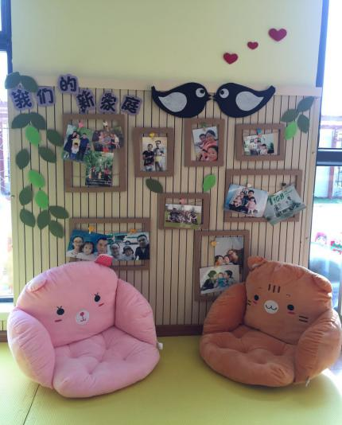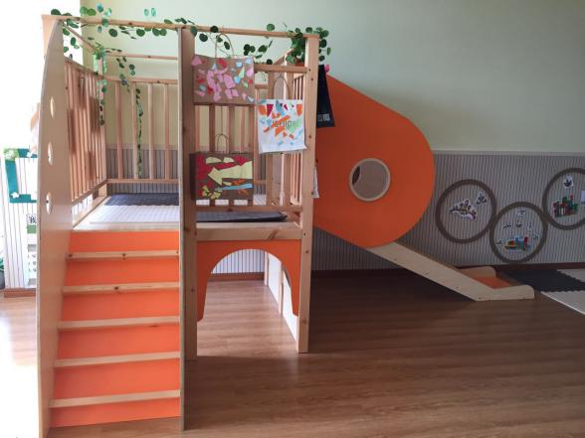
三、有效的家园沟通
良好且有效的沟通是开展家园工作的重要前提。教师可利用早晚接送时间跟家长聊一聊，话题可以是孩子一个小小的进步，可以是对孩子能力发展提出的小要求。对于平时老人接送的孩子，则可以利用电话、短信、QQ等方式进行沟通。特别是因为身体不适不能来园的幼儿，老师主动的关心会让孩子来幼儿园的心情变得好迫切。
四、爱心小妙招
1.爱的抱抱。在不同的时间，在孩子需要安慰的时候给孩子一个温暖的爱的拥抱。有的孩子非常喜欢上幼儿园，那就可以在早晨来园时给他一个拥抱；有的孩子情绪不安时，可以给他充满能量的拥抱，让孩子感受到老师关心他，喜欢他，孩子会更快地适应新环境。
2.妈妈的味道。孩子最爱的是妈妈，妈妈会带给孩子满满的安全感。教师要倾听孩子的需求，对孩子提出的要求表示理解和认同，告诉孩子即使现在满足不了，接下来的某个时间就可以得到满足，千万不要不理睬孩子，老师要像妈妈一样关心每个孩子，孩子的情绪就会慢慢稳定下来，从而适应幼儿园的生活。
3.适时放手。在小班孩子离开熟悉的家庭环境来到一个全新的环境，他需要时间来适应，孩子入园适应的过程实际上是孩子与老师建立师生依恋关系的过程。家长要懂得适时放手，让孩子与老师建立师生依恋关系。当孩子了解了幼儿园的一日生活，焦虑情绪逐渐消除，有了老师的陪伴和生活上的用心照顾，孩子会对老师产生像对妈妈信任一样的感觉，让孩子的入园适应变得更为自然。
家长和老师都应该相信孩子，相信孩子的适应能力，给与老师充分的尊重、信任，让孩子顺利融入集体生活，让上幼儿园变成一件快乐的事情。

